Podatek od wynajmu mieszkania - wszystko co musisz o nim wiedzieć
Wynajem nieruchomości jest obecnie bardzo popularną i opłacalną inwestycją. Jednak jeśli udostępniasz mieszkanie w celach zarobkowych, musisz pamiętać, że obowiązuje Cię <strong>podatek od wynajmu mieszkania</strong>. Sprawdź jaki!

Jaki podatek od wynajmu mieszkania?
Tak naprawdę mamy dwie opcje, którymi możemy rozliczyć się z urzędem skarbowym: ryczałt lub zasady ogólne.
Opodatkowanie na zasadach ogólnych
Wspomniany podatek od wynajmu mieszkania na zasadach ogólnych stosowany jest przede wszystkim przez przedsiębiorców. Mogą oni bowiem odliczać koszty od przychodu, co jest dla nich naprawdę opłacalne. Osoby fizyczne zazwyczaj nie decydują się na tego rodzaju podatek. Wyjątkiem jest sytuacja kiedy na mieszkanie to został wzięty kredyt, którego odsetki również można wykazać w kosztach uzyskania przychodu.

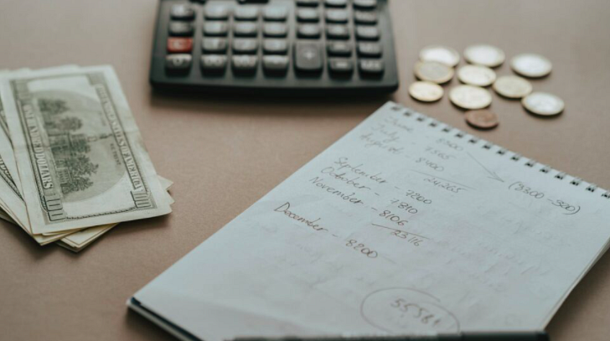
Podatek od wynajmu mieszkania w formie ryczałtu
Druga opcja, czyli podatek od wynajmu płacony poprzez ryczałt to podatek o wiele częściej wybierany przez osoby fizyczne. Popularność takiego rozwiązania wśród osób zarabiających na najmie wynika ze stosunkowo niskiego podatku. Liczy się cała kwota, którą najemca płaci właścicielowi, a podatek jest wyliczany w następujący sposób: jest to 8,5% przychodu (jeśli podatnik osiąga nie więcej niż 100 tys. złotych przychodu rocznie) lub 12,5% przychodu (jeśli podatnik w ciągu roku osiąga kwotę ponad 100 tys. złotych).

